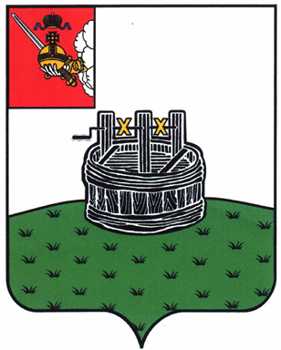

ГЛАВА ГРЯЗОВЕЦКОГО МУНИЦИПАЛЬНОГО ОКРУГА

П О С Т А Н О В Л Е Н И Е

15.05.2023 | № | 139

г. Грязовец

О поощрении

В соответствии с Положением о Почетной грамоте главы Грязовецкого муниципального округа, Благодарности главы Грязовецкого муниципального округа, Благодарственном письме главы Грязовецкого муниципального округа и ценном подарке от имени главы Грязовецкого муниципального округа, утвержденным постановлением главы Грязовецкого муниципального округа от 10.11.2022 № 259 «О поощрениях главы Грязовецкого муниципального округа», рассмотрев представленные документы
ПОСТАНОВЛЯЮ:
Объявить Благодарность главы Грязовецкого муниципального округа за высокий профессионализм и компетентность, многолетний добросовестный труд в отрасли здравоохранения Грязовецкого муниципального округа и в связи с профессиональным праздником - Днём медицинского работника:
ГУЗАНОВОЙ Татьяне Анатольевне, фельдшеру Слободского фельдшерско – акушерского пункта Бюджетного учреждения здравоохранения Вологодской области «Грязовецкая центральная районная больница»;
ДУХАНИНОЙ Татьяне Валерьевне, зубному врачу районной больницы поселка Вохтога Бюджетного учреждения здравоохранения Вологодской области «Грязовецкая центральная районная больница»;
МАЗИЛОВОЙ Александре Владимировне, рентгенолаборанту районной больницы поселка Вохтога Бюджетного учреждения здравоохранения Вологодской области «Грязовецкая центральная районная больница»;
СМИРНОВОЙ Светлане Анатольевне, фельдшеру скорой медицинской помощи районной больницы поселка Вохтога Бюджетного учреждения здравоохранения Вологодской области «Грязовецкая центральная районная больница»;
ТЯПУГИНОЙ Надежде Алексеевне, ведущему экономисту по финансовой работе отдела платных услуг Бюджетного учреждения здравоохранения Вологодской области «Грязовецкая центральная районная больница».

Глава Грязовецкого муниципального округа С.А. Фёкличев

